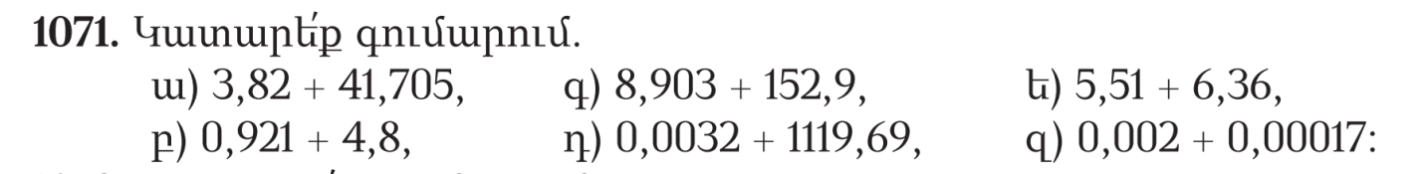
Ա)45,625
Բ)1,721
Գ)161,803
Դ)1119,6923
Ե)11,87
Զ)0,00217
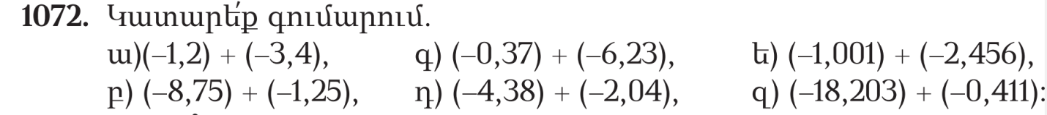
Ա)-4,6
Բ)-10,00
Գ)-6,60
Դ)-6,42
Ե)-3,457
Զ)-18,614
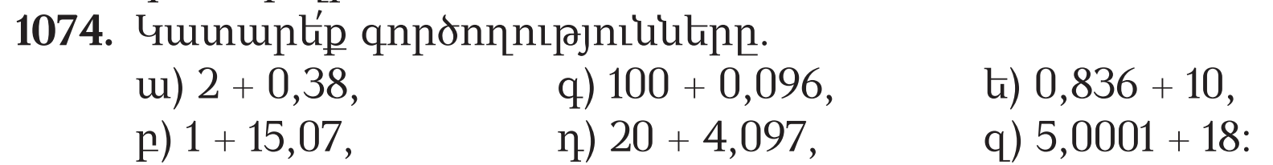
Ա)2,38
Բ)16,07
Գ)100,096
Դ)24,097
Ե)10,836
Զ)23,0001
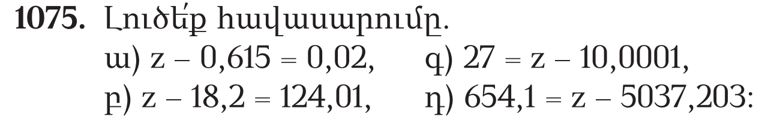
Ա)Z=0,635
Բ)Z=142,21
Գ)Z=37,0001
Դ)Z=5691,303
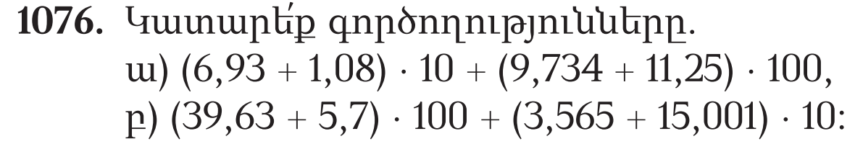
Ա)(6,93+1,08)=8,01
(9,734+11,25)=20,984
8,01*10=80,1
20,984*100=2098,4
80,1+2098,4=2178,5
Բ)(39,63+5,7)=45,33
3,565+15,001=18,566
45,33*100=4533
18,566*10=185,66
4533+185,66=4718,66
3,25+0,64=3,89
3,25+10,02=13,27
10,02+0,64=10,66

